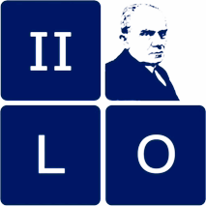

Zgoda rodziców/opiekunów prawnych na udział dziecka
w VIII Powiatowym Konkursie Recytatorskim w Językach Obcych
organizowanym przez II LO w Tomaszowie Maz.
w dniach 15 i 19 marca 2024

Ja, niżej podpisana/y ............................................................................................................,
zamieszkała/y ..............................................................................................................................,
działająca/y w imieniu mojego dziecka ..........................................................................................
1.Wyrażam zgodę na udział dziecka w XII Powiatowym Konkursie Recytatorskim w Językach Obcych organizowanym przez II LO w Tomaszowie Maz. w dniach 15 i 19 marca 2024.
2.Wyrażam zgodę na przetwarzanie przez organizatora konkursu danych osobowych dziecka (imienia, nazwiska, nazwy instytucji, do której uczęszcza oraz numeru telefonu) w celach wynikających z organizacji konkursu.
3.Wyrażam zgodę na publikowanie wizerunku mojego dziecka w materiałach związanych z w/w konkursem na oficjalnej stronie www szkoły oraz jej oficjalnym profilu Facebook w celach promocji konkursu oraz promocji IILO.

miejscowość i data
................................................................
podpis rodzica (opiekuna prawnego)
………………………………………………………..

